ČESKÁ ASTRONOMICKÁ SPOLEČNOST
sekretariát: Astronomický ústav AV ČR, v. v. i., Boční II / 1401, 141 31 Praha 4
tel. 267 103 040, info@astro.cz

Tiskové prohlášení České astronomické společnosti číslo 110 z 13. března 2008

Výročí úmrtí významného českého selenografa Karla Anděla
(28. 12. 1884 – 17. 3. 1948)

17. března 2008 si připomeneme 60 let od úmrtí Karla Anděla, autora světově proslulé mapy Měsíce a zakladatele České astronomické společnosti. Urna s jeho popelem dodnes spočívá v pilíři hlavního dalekohledu Štefánikovy hvězdárny v Praze.

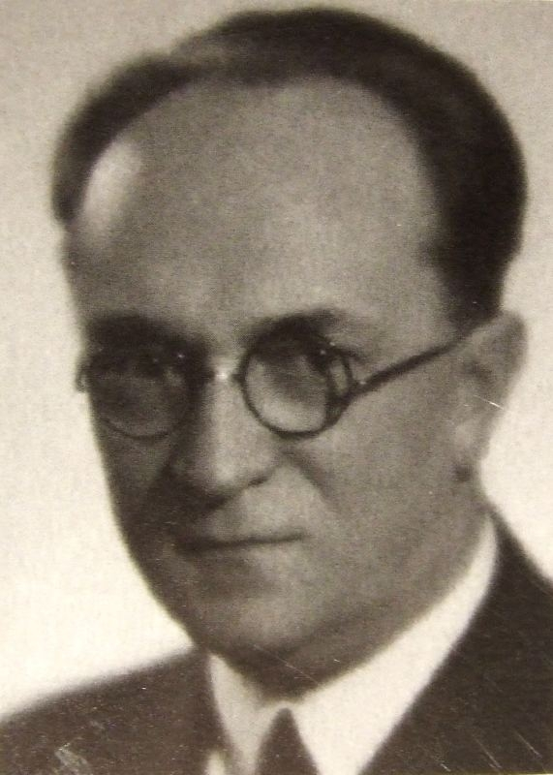

Karel Anděl byl původní profesí učitel, později ředitel školy. Astronomii se věnoval jen jako amatér, ovšem s nesmírnou důkladností a zanícením. Již za první světové války patřil do skupiny nadšenců, kteří usilovali o vznik astronomické společnosti. Po jejím založení byl pak dlouholetým funkcionářem Společnosti, nejprve jako administrativní pracovník, od roku 1922 jako tajemník a mezi roky 1935 – 45 jako pokladník. Astronomické společnosti věnoval obrovské množství času, jejím zájmům podřizoval zájmy osobní.

Karel Anděl byl osobností vpravdě renesanční. Kromě astronomie se s velkým zanícením věnoval myslivosti a rybaření, zabýval se fotografií, lákaly ho hlavně experimenty s různými vývojkami a chemikáliemi pro fotografování astronomických objektů. Jak se můžeme dočíst z pamětí jeho současníků, byl i vášnivým kuchařem.

V astronomii se Anděl soustředil zejména na pozorování a později kartografii Měsíce. Byl k tomu vybaven mimořádným kreslířským nadáním, obrovskou trpělivostí spojenou s precizní důkladností. O tom výmluvně vypovídá i jeho nádherný kaligrafický rukopis, kterým prováděl řadu let zápisy ze schůzí Společnosti, stejně jako záznamy v účetních knihách. Kartografií Měsíce se začal zabývat již krátce po založení České astronomické společnosti. Kromě vlastních pozorování mu nesmírně pomohly i podrobné fotografie měsíčního povrchu pocházející z Lickovy observatoře. Ty byly uloženy v tehdejší Státní hvězdárně v Klementinu a pocházely z pozůstalosti jejího bývalého ředitele L. Weineka, po kterém je podobně jako po Andělovi pojmenován kráter na Měsíci.

První Andělova mapa o průměru 40 cm byla určena pouze k přehlednější orientaci na měsíčním povrchu. Byla vydána jen ve zmenšenině o průměru 13 cm pro členy České astronomické společnosti a podruhé o průměru 26,5 cm, jako doplněk otáčivé mapy oblohy. Stěžejním Andělovým dílem byla ovšem slavná Mappa selenographica, vydaná v roce 1926. Mapa o průměru 60 cm byla zhotovena ve dvojím provedení, jednou v černé barvě bez popisu, podruhé v sepiové barvě s názvoslovím. Z úsporných důvodů byl náklad velmi nízký, pouhých 800 výtisků. V době okupace začal Anděl pracovat na velkolepém souboru 13 podrobných map, zahrnujících celý měsíční povrch. Po mnoha letech úmorné práce, když dokončil 8 listů tohoto díla, však Anděl náhle zemřel. Dokončená část souboru zůstala v majetku autorovy manželky, od její smrti je osud map neznámý. Urna s popelem Karla Anděla je uložena v pilíři hlavního dalekohledu Štefánikovy hvězdárny v Praze. Ještě v sedmdesátých letech minulého století nosila pravidelně k jeho náhrobní desce paní Andělová květiny. V té době to byla již dáma ve velmi pokročilém věku.

Deset let po vydání Mappy selenographicy bylo jméno Karla Anděla zařazeno do prvního oficiálního seznamu pojmenovaných útvarů na Měsíci, který zpracovali pro Mezinárodní astronomickou unii M. A. Blaggová a Karl Müller. Andělův kráter o průměru asi 35 km leží v méně přehledném terénu východně od velkého kráteru Albategnius. Karel Anděl tak byl jedním z mála smrtelníků, který si mohl „svůj“ kráter prohlédnout dalekohledem. Karel Anděl byl též zvolen za zahraničního člena Francouzské akademie věd.

Mgr. Pavel Najser

Hvězdárna a planetárium hl. m. Prahy

Ve středu 19. 3. 2008 od 18:30 se na Štefánikově hvězdárně na pražském Petříně koná u příležitosti 60. výročí úmrtí Karla Anděla, autora světově proslulé mapy Měsíce Vzpomínkové setkání Anděl na Měsíci, které uvedou Ing. Antonín Rükl a Mgr. Pavel Najser.

Přehled kráterů na Měsíci pojmenovaných po přírodovědcích původem z Čech najdete např. na adrese http://www.ian.cz/detart_fr.php?id=1334&nadpis=%C4%8Cesk%C3%A1%20jm%C3%A9na%20na%20p%C5%99ivr%C3%A1cen%C3%A9%20stran%C4%9B%20M%C4%9Bs%C3%ADce

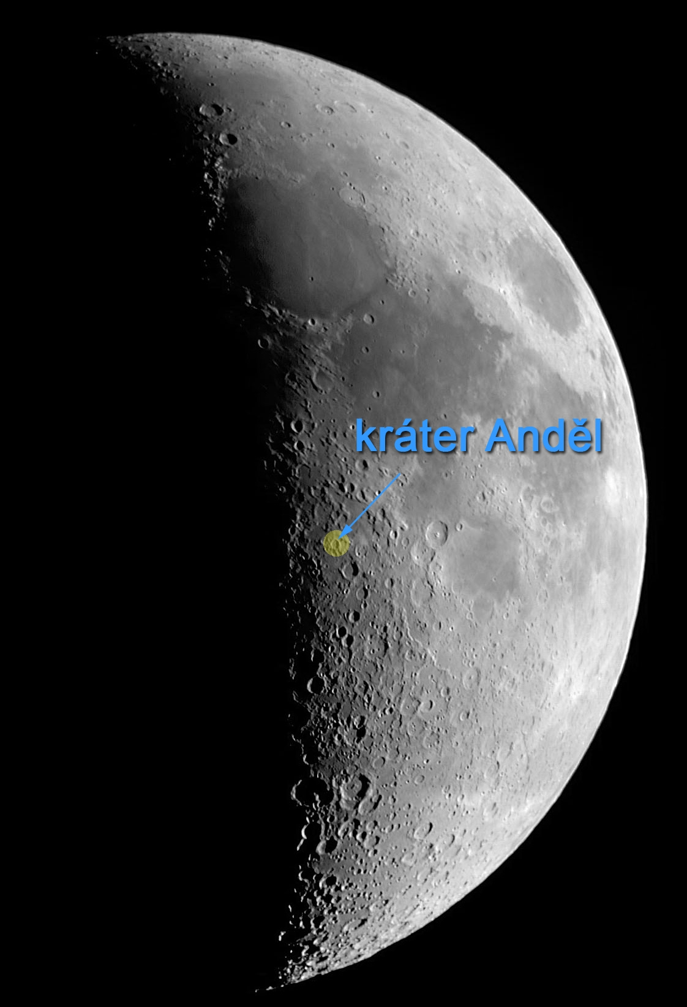

__________________________________________________________________________

Česká astronomická společnost (ČAS) vydává od května 1998 tisková prohlášení o aktuálních astronomických událostech a událostech s astronomií souvisejících. Počínaje tiskovým prohlášením č. 67 ze dne 23.10.2004 jsou některá tisková prohlášení vydávána jako společná s Astronomickým ústavem Akademie věd ČR, v.v.i.. Archiv tiskových prohlášení a další informace nejen pro novináře lze najít na adrese http://www.astro.cz/media. S technickými a organizačními záležitostmi ohledně tiskových prohlášení se obracejte na tiskového tajemníka ČAS Pavla Suchana na adrese Astronomický ústav AV ČR, v. v. i., Boční II/1401, 141 31 Praha 4, tel.: 267 103 040, fax: 272 769 023, e-mail: suchan@astro.cz.
_________________________________________________________________________________________

